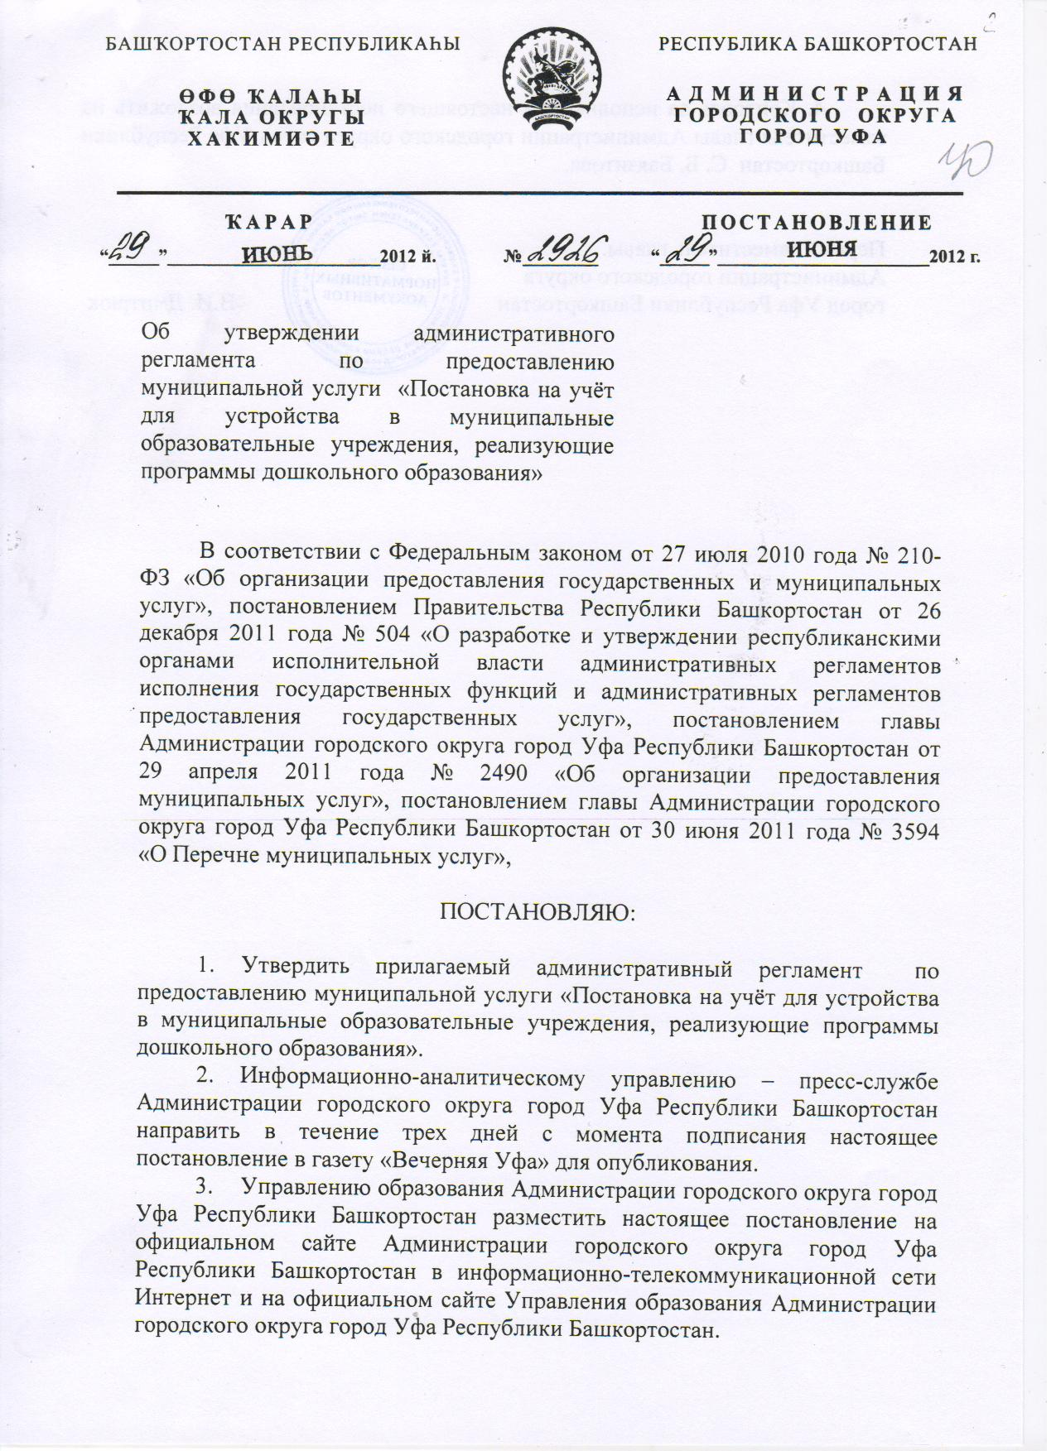
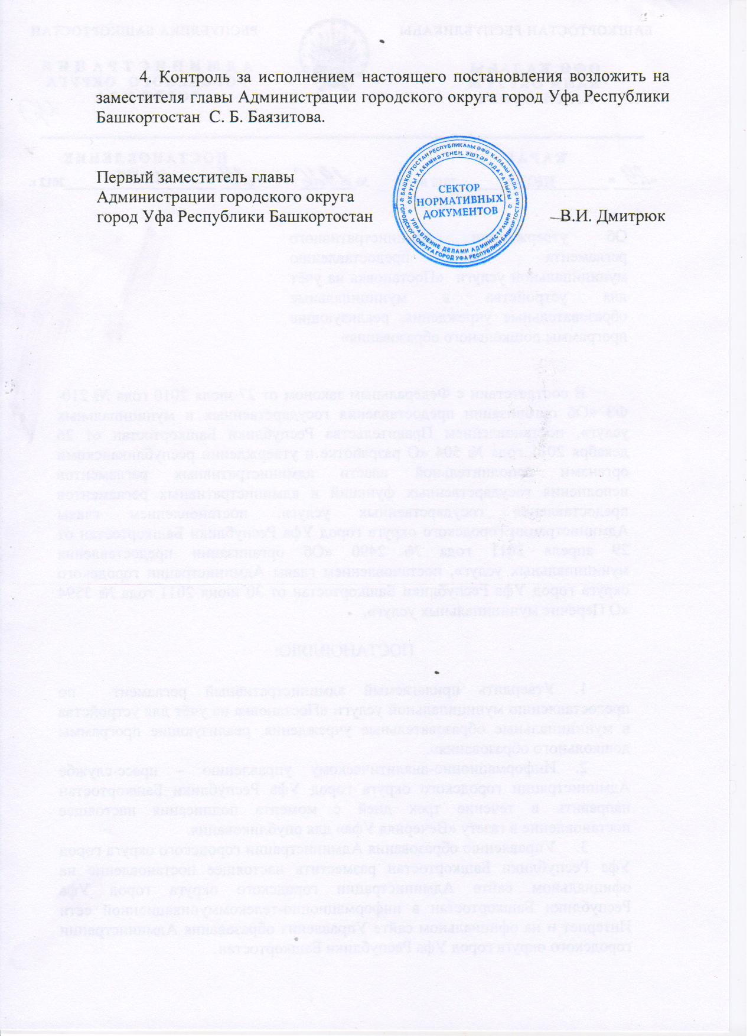
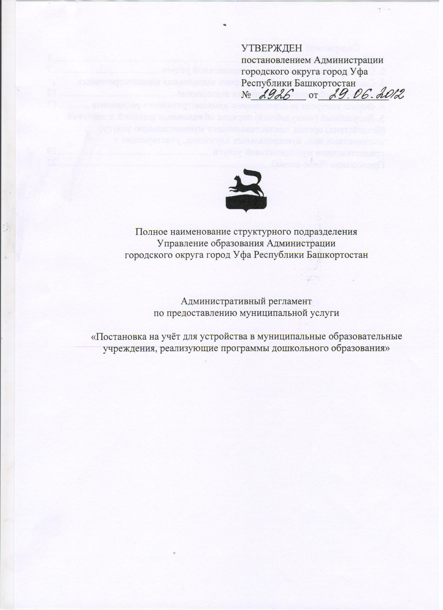

Содержание
1. Общие положения 3
2. Стандарт предоставления муниципальной услуги 7
3. Состав, последовательность и сроки выполнения административных процедур, требования к порядку их выполнения 12
4. Формы контроля за исполнением административного регламента 17
5. Досудебный (внесудебный) порядок обжалования решений и действий (бездействия) органа, предоставляющего муниципальную услугу, должностных лиц, муниципальных служащих, участвующих в предоставлении муниципальной услуги 19
Приложение (блок-схема) 22

1. Общие положения
1.1. Настоящий административный регламент устанавливает стандарт и порядок предоставления муниципальной услуги «Постановка на учёт для устройства в муниципальные образовательные учреждения, реализующие программы дошкольного образования».
Административный регламент по предоставлению муниципальной услуги «Постановка на учёт для устройства в муниципальные образовательные учреждения, реализующие программы дошкольного образования» разработан в целях создания комфортных условий для получателей муниципальной услуги по постановке на учет детей, нуждающихся в получении места в муниципальных образовательных учреждениях, реализующих основную общеобразовательную программу дошкольного образования, определяет порядок, сроки и последовательность действий (административных процедур) Управления образования Администрации городского округа город Уфа Республики Башкортостан, взаимодействия с отделами образования Администраций районов городского округа город Уфа Республики Башкортостан, а также порядка взаимодействия Управления образования, отделов образования с заявителями при предоставлении муниципальной услуги.
1.2. Административный регламент разработан Управлением образования Администрации городского округа город Уфа Республики Башкортостан на основе требований:
- Конституции Российской Федерации" (принята всенародным голосованием 12.12.1993);
- Конституции Республики Башкортостан" от 24.12.1993 № ВС-22/15;
- Закона Российской Федерации от 10.07.1992г. № 3266-1 «Об образовании»;
- Закона Республики Башкортостан от 29.10.1992 № ВС-13/32 "Об образовании";
- Федерального закона от 06.10.2003 № 131-ФЗ "Об общих принципах организации местного самоуправления в Российской Федерации";
- Федерального закона от 24.07.1998 № 124-ФЗ "Об основных гарантиях прав ребенка в Российской Федерации";
- Федерального закона от 27 июля 2010 г. № 210-ФЗ «Об организации предоставления государственных и муниципальных услуг»;
- постановления Правительства Российской Федерации от 16 мая 2011 г № 373 «О разработке и утверждении административных регламентов исполнения государственных функций и административных регламентов предоставления государственных услуг»;
- приказа Минобрнауки России от 27.10.2011г. № 2562 «Об утверждении Типового положения о дошкольном образовательном учреждении»;
- постановления Правительства Республики Башкортостан от 26 декабря 2011 г. № 504 «О разработке и утверждении республиканскими органами исполнительной власти административных регламентов исполнения государственных функций и административных регламентов предоставления государственных услуг»;
- решения Совета городского округа г. Уфа РБ от 25.02.2011 № 33/15 "Об утверждении размера родительской платы за содержание детей в муниципальных образовательных учреждениях городского округа город Уфа Республики Башкортостан, реализующих основную общеобразовательную программу дошкольного образования";
- постановления главы Администрации городского округа город Уфа Республики Башкортостан от 10 июля 2009 г. № 3417 «Об утверждения положения о порядке комплектования муниципальных образовательных учреждений городского округа город Уфа Республики Башкортостан, реализующих основную общеобразовательную программу дошкольного образования».
1.3. Заявителями являются физические лица – родители (законные представители) детей в возрасте с 2 месяцев до 7 лет.
1.4. Порядок информирования о предоставлении муниципальной услуги.
Заявитель имеет право на получение всей необходимой информации, связанной с предоставлением ему муниципальной услуги.
При предоставлении муниципальной услуги для заявителя предоставляется следующая информация:
1.4.1. Место нахождения Управления образования, время работы и телефон:
450092, Республика Башкортостан, город Уфа, улица Софьи Перовской, дом 75, (каб. 303).
Часы работы: понедельник- пятница: 9.00 - 18.00., перерыв: 13.00-14.00. Выходные дни: суббота-воскресенье.
Телефон для консультаций по вопросам предоставления Услуги: (347)279-03-73.
1.4.2.Место нахождения, график работы, справочные телефоны учреждений, предоставляющих Услугу, органов, ответственных за организацию предоставления Услуги:
Отдел образования Демского района:
Место нахождения: 450024, Республики Башкортостан, г. Уфа, ул. Левитана, 29/1.
Часы приема: Понедельник с 14-00 до 18-00; Четверг с 10-00 до 13-00.
e-mail:dema_roo@mail.ru
Телефон для консультаций по вопросам предоставления Услуги: 281-03-81.
Отдел образования Калининского района:
Место нахождения: 450068, Республики Башкортостан, г. Уфа, ул. Орджоникидзе, 3.
Часы приема: Понедельник с 14-00 до 18-00; Четверг с 10-00 до 13-00.
e-mail:calinroo@mail.ru
Телефон для консультаций по вопросам предоставления Услуги: 263-81-19.

Отдел образования Кировского района:
Место нахождения: 450077, Республики Башкортостан, г. Уфа, ул. Пушкина, 85.
Часы приема: Понедельник с 14-00 до 18-00; Четверг с 10-00 до 13-00.
e-mail:kirroo@ufacom.ru
Телефон для консультаций по вопросам предоставления Услуги:279-91-33.
Отдел образовании Ленинского района:
Место нахождения: 450076, Республики Башкортостан, г. Уфа, ул. М. Гафури, 29.
Часы приема: Понедельник с 14-00 до 18-00; Четверг с 10-00 до 13-00.
e-mail:loo@bashnet.ru
Телефон для консультаций по вопросам предоставления Услуги: 251-03-68.
Отдел образования Октябрьского района:
Место нахождения: 450099, Республики Башкортостан, г. Уфа, ул. Жукова, 3/3.
Часы приема: Понедельник с 14-00 до 18-00; Четверг с 10-00 до 13-00.
e-mail:runo_okt@ufanet.ru
Телефон для консультаций по вопросам предоставления Услуги: 234-38-31.
Отдел образовании Орджоникидзевского района:
Место нахождения: 450068, Республики Башкортостан, г. Уфа, ул. Мира,6.
Часы приема: Понедельник с 14-00 до 18-00; Четверг с 10-00 до 13-00.
e-mail: ruon_ordj@ufacom.ru
Телефон для консультаций по вопросам предоставления Услуги:
242-36-16.
Отдел образования Советского района:
Место нахождения: 450015, Республики Башкортостан, г. Уфа, ул. К. Маркса, 71.
Часы приема: Понедельник с 14-00 до 18-00; Четверг с 10-00 до 13-00.
e-mail:sov-metod@mail.ru
Телефон для консультаций по вопросам предоставления Услуги: 251-11-19.
1.4.3. Адрес официального сайта Управления образования: www.ufa-edu.ru.
Адрес электронной почты Управления образования:
E-mail: guno@ufacity.info
1.4.4 Информация о предоставлении и исполнении муниципальной услуги осуществляется:
- посредством телефонной связи;
- размещения информации на сайте Управления образования;
- при личном обращении в учреждения, которые предоставляют Услугу;
- иным, не запрещенным законом способом.
1.5. В Административном регламенте применяются следующие термины, обозначения и сокращения:
Управление образования - Управление образования Администрации городского округа город Уфа Республики Башкортостан;
Отдел(ы) образования – Отдел(ы) образования Администраций районов городского округа город Уфа Республики Башкортостан;
МДОУ - Муниципальное образовательное учреждение реализующее основную образовательную программу дошкольного образования расположенное на территории городского округа город Уфа Республики Башкортостан (детские сады, начальные школы - детские сады);
Административный регламент - Административный регламент «Постановка на учёт для устройства в муниципальные образовательные учреждения, реализующие программы дошкольного образования».
1.6. В Административный регламент могут быть внесены изменения.
Основаниями для внесения изменений в Административный регламент являются:
внесение изменений в правовые акты Российской Федерации и Республики Башкортостан, правовые акты городского округа город Уфа РБ, регламентирующие предоставление муниципальной услуги; изменение структуры органов местного самоуправления городского округа город Уфа РБ; обращение граждан и организаций с предложениями по совершенствованию; необходимость совершенствования административных действий, административных процедур предоставления муниципальной услуги, обращение граждан и организаций с предложениями по совершенствованию
Внесение изменений осуществляет Управление образования, в том же порядке, что и при разработке и утверждении соответствующих административных регламентов городского округа город Уфа Республики Башкортостан.
1.7. Административный регламент обязателен для применения в:
- Управлении образования Администрации городского округа город Уфа Республики Башкортостан,
- Отделах образования Администраций районов городского округа город Уфа Республики Башкортостан Администрации городского округа город Уфа Республики Башкортостан, а также
- Муниципальных образовательных учреждениях реализующие основную образовательную программу дошкольного образования расположенных на территории городского округа город Уфа Республики Башкортостан.
1.8. Заявители, в случае не удовлетворения жалобы в досудебном (внесудебном) порядке, указанном в разделе 5 Административного регламента, имеют право обжаловать действие (бездействие) и решения принятые в ходе предоставления муниципальной услуги в судебном порядке, путем подачи заявления в суд.
Заявление может быть подано заявителем в суд по месту нахождения органа местного самоуправления, должностного лица, муниципального служащего, решение, действие (бездействие), которых оспариваются.

2. Стандарт предоставления муниципальной услуги
№ п/п | Наименование муниципальной услуги | Постановка на учёт для устройства в муниципальные образовательные учреждения, реализующие программы дошкольного образования
1. | Наименование структурного подразделения, предоставляющего муниципальную услугу | - Управление образования Администрации городского город Уфа Республики Башкортостан  - Отделы образования администраций районов городского округа город Уфа Республики Башкортостан
2. | Место приема и выдачи документов | Место приёма документов: в Управлении образования (по МБДОУ № 322) в Отделах образования.  Приемные дни – в соответствии с режимом работы Управления образования, Отделов образования.
3. | Заявитель услуги | Физические лица – родители (законные представители) детей в возрасте с 2 месяцев до 7 лет.
4. | Результат предоставления услуги | Постановка на учёт для устройства ребенка в дошкольное учреждение.
5. | Срок предоставления услуги | Заявление рассматривается в течение 10 дней с момента подачи заявления
6. | Правовые основания для предоставления муниципальной услуги | - Федеральный закон от 27 июля 2010 г. № 210-ФЗ «Об организации предоставления государственных и муниципальных услуг»;  - Закон Российской Федерации от 10.07.1992г. № 3266-1 «Об образовании»;  - Закон Республики Башкортостан от 29.10.1992 № ВС-13/32 "Об образовании";  - приказ Минобрнауки России от 27.10.2011г. № 2562 «Об утверждении Типового положения о дошкольном образовательном учреждении»;  - постановление главы Администрации городского округа город Уфа Республики Башкортостан от 10 июля 2009 г. № 3417 «Об утверждения положения о порядке комплектования муниципальных образовательных учреждений городского округа город Уфа Республики Башкортостан, реализующих основную общеобразовательную программу дошкольного образования»;  - решение Совета городского округа г. Уфа РБ от 25.02.2011 № 33/15 "Об утверждении размера родительской платы за содержание детей в муниципальных образовательных учреждениях городского округа город Уфа Республики Башкортостан, реализующих основную общеобразовательную программу дошкольного образования".
7. | Исчерпывающий перечень необходимых документов для предоставления муниципальных услуг | В случае личного обращения в Управление образования города и в отделы образования районов по месту жительства, заявитель предоставляет следующие документы:  - паспорт родителя (законного представителя);  - свидетельство о рождении ребенка;  - документы, подтверждающие наличие льгот (если имеются).  Специалисты Управления образования, Отделов образования должны обеспечить заявителя доступом к порталу Управления образования Администрации городского округа город Уфа Республики Башкортостан – www.ufa-edu.ru. для прохождения процедуры постановки на соответствующий учет.
8. | Сведения об услугах, которые являются необходимыми и обязательными | Услуги, необходимые и обязательные для предоставления муниципальной услуги, отсутствуют.
9. | Исчерпывающий перечень оснований для отказа в приеме документов | Основания для отказа в приеме документов не предусмотрены
10. | Исчерпывающий перечень оснований для отказа в предоставлении муниципальной услуги | Основания для отказа в предоставлении муниципальной услуги  не предусмотрены
11. | Сведения о возмездности (безвозмездности) услуги | Предоставление муниципальной услуги осуществляется бесплатно.
12. | Максимальный  срок ожидания в очереди | При подаче заявления: 30 минут;  При получении результатов: 30 минут;  Срок регистрации заявления в течение 30 минут;  Срок обработки данных в течение 10 дней.  Порядок регистрации заявления о предоставлении муниципальной услуги: осуществляется в электронном виде на портале Управления образования Администрации городского округа город Уфа Республики Башкортостан – www.ufa-edu.ru.
13. | Требования к помещениям, где предоставляются муниципальные услуги | Помещения, в которых предоставляются муниципальные услуги, должны отвечать следующим требованиям:  - место ожидания в очереди и место заполнения заявлений оборудуется столом, стулом (стульями) и информационным стендом;  - в непосредственной близости от окна приема граждан размещается информация об оказываемых услугах с образцами для заполнения документов, информация об органе, предоставляющем услугу с указанием ФИО и телефона лица, предоставляющего услугу и дней приема заявления.  Сотрудник, осуществляющий прием и выдачу документов, обеспечивает заявителя бумагой, формами (бланками) документов, необходимых для получения муниципальной услуги.  В помещениях, где предоставляются муниципальные услуги, должен быть обеспечен доступ для лиц с ограниченными возможностями.
14. | Показатели доступности и качества муниципальных услуг | 1. Количество взаимодействий заявителя со специалистами Управления образования, Отдела образования: отсутствует или 1.  2. Время ожидания в очереди в Отделе образования, Управлении образования (МБДОУ № 322), при возникновении сложности при постановке на учет, а также в случаях предоставления документов, подтверждающие наличии льгот – 30 минут.  3. Заявитель может получить информацию о ходе предоставления муниципальной услуги при личном обращении, по телефону, при обращении по электронной, почте, в письменной форме по почте в адрес Управления и (или) Отдела образования, по факсу и др.
15. | Особенности предоставления муниципальной услуги в электронной форме | Заявитель может ознакомиться с информацией о предоставляемой муниципальной услуге на официальном сайте Управления образования Администрации ГО г.Уфа РБ:  www.ufa-edu.ru.  Для того, чтобы подать заявление на постановку на учет для устройства в МДОУ необходимо:  - на главной странице информационно-образовательного портала Управления образования Администрации городского округа город Уфа Республики Башкортостан (www.ufa-edu.ru) открыть баннер «Электронная очередь в детский сад»;  - нажать кнопку «Подать заявление на постановку на учет в детский сад»;  - заполнить необходимую информацию;  - при наличии льготы, отметить соответствующую категорию. Чтобы подтвердить наличие льготы, заявителю необходимо лично представить в отдел образования района по месту жительства соответствующие документы, подтверждающие льготу. До представления таких документов введенные данные находятся на проверке и номер не присваивается. Регистрация детей в льготной очереди осуществляется с момента представления документов, подтверждающих наличие льготы.  - нажать на кнопку «Продолжить». Если заполнены все необходимые поля, то в следующем окне отобразится сообщение об успешной регистрации заявления (Данные успешно добавлены).  Подробная процедура предоставления муниципальной услуги в электронном виде прописана в разделе № 3 Административного регламента
16. | Консультирование получателей муниципальной услуги о порядке её предоставления | Консультирование получателей муниципальной услуги о порядке ее предоставления проводится посредством личных консультаций, письменных консультаций и консультации по телефону. Все консультации являются безвозмездными.

3. Состав, последовательность и сроки выполнения административных процедур, требования к порядку их выполнения

3.1.1. Предоставление муниципальной услуги, при отсутствии льгот включает в себя следующие административные процедуры:
№  п/п | Порядок и последовательность действий по предоставлению муниципальной услуги | Ответственный  за действие | Как и где отражается,  регистрируется | Срок исполнения по каждому этапу с нарастающим итогом
1. | Подача заявления в электронном виде | Физическое лицо – родители (законный представитель) детей в возрасте с 2 месяцев до 7 лет. | На сайте:  www.ufa-edu.ru | 10 минут
1.1. | Подача заявлений в электронном виде с помощью специалистов Отделов образования, Управления образования (по МБДОУ №322) | Физическое лицо – родители (законный представитель) детей в возрасте с 2 месяцев до 7 лет. Специалисты отдела образования, Управления образования | На сайте:  www.ufa-edu.ru | 10 минут
2. | Рассмотрение заявления с последующим решением о постановке на учёт для устройства ребенка в МДОУ | Специалисты отдела образования, Управления образования | На сайте:  www.ufa-edu.ru | В течение 10 дней с момента подачи заявления

3.1.2. Предоставление муниципальной услуги, при наличии льгот включает в себя следующие административные процедуры:
№  п/п | Порядок и последовательность действий по предоставлению муниципальной услуги | Ответственный  за действие | Как и где отражается,  регистрируется | Срок исполнения по каждому этапу с нарастающим итогом
1. | Подача заявлений в электронном виде при наличии льгот | Физическое лицо – родители (законный представитель) детей в возрасте с 2 месяцев до 7 лет. | На сайте:  www.ufa-edu.ru | 10 минут
2 | Предоставление заявителем документов о наличии льгот в:  -Отдел образования; - Управление образования (по МБДОУ № 322) | Физическое лицо – родители (законный представитель) детей в возрасте с 2 месяцев до 7 лет. | документы, подтверждающие наличие льготы предоставляются в Отдел образования, Управление образования (МБДОУ № 322) | 1 день
3. | Рассмотрение заявления с последующим решением о постановке на учёт для устройства ребенка МДОУ | Специалисты отдела образования, Управления образования | На сайте:  www.ufa-edu.ru | В течение 10 дней с момента подачи заявления

Блок-схема предоставления муниципальной услуги приведена в приложении к Административному регламенту.
3.2. Прохождение через систему «Электронная очередь» предназначена для on-line подачи заявлений на постановку на учет в МДОУ.
Для того, чтобы подать заявление на постановку на учет для устройства в МДОУ необходимо:
а) на главной странице информационно-образовательного портала Управления образования Администрации городского округа город Уфа Республики Башкортостан (www.ufa-edu.ru) слева, ниже структуры сайта, открыть баннер «Электронная очередь в детский сад»;
б) нажать кнопку «Подать заявление на постановку на учет в детский сад»;
в) в следующем окне необходимо согласиться с условиями регистрации заявления, затем нажать «Продолжить»;
г) заполнить информацию о ребенке (фамилия, имя, отчество, дата рождения, серия, номер свидетельства о рождении, дата выдачи);
д) заполнить фактический адрес проживания;
е) заполнить информацию о представителях (мать, отец): фамилия, имя, отчество, серию, номер паспорта, дату выдачи, телефоны (мобильный, домашний), E-mail;
ж) при наличии льготы, отметить соответствующую категорию. Чтобы подтвердить наличие льготы, заявителю необходимо лично представить в отдел образования района по месту жительства соответствующие документы, подтверждающие льготу. До представления таких документов введенные данные находятся на проверке и номер не присваивается. Регистрация детей в льготной очереди осуществляется с момента представления документов, подтверждающих наличие льготы. (Право на льготное предоставление мест в МДОУ имеют:
- Дети из многодетных семей (3 и более несовершеннолетних детей).
- Дети одиноких родителей, в свидетельстве о рождении которых один из родителей не указан или указан по заявлению, при наличии справки об этом, выданной органами ЗАГС (ф. 25).
- Дети, находящиеся под опекой.
- Дети, переданные на воспитание в семьи граждан.
- Дети-инвалиды, дети, родители (законные представители) или один из родителей (законных представителей) которых являются инвалидами I и II групп.
- Дети учащихся матерей (учащиеся общеобразовательных учреждений).
- Дети участников, инвалидов и ветеранов боевых действий.
- Дети безработных, беженцев и вынужденных переселенцев, имеющих официальный статус.
- Дети студентов (оба родителя студенты очной формы обучения).
- Дети 5,5 - 6 лет в подготовительные группы детского сада, в целях выравнивания стартовых возможностей детей при поступлении в 1 класс общеобразовательной школы.
- Дети, родители которых являются работниками муниципальных дошкольных образовательных учреждений на время их работы в учреждении.
- Дети граждан, подвергшихся воздействию радиации вследствие катастрофы на Чернобыльской АЭС.
- Дети сотрудников: органов внутренних дел, органов по делам гражданской обороны, чрезвычайным ситуациям и ликвидации последствий стихийных бедствий, органов пограничной службы, органов Федеральной службы безопасности, иных сотрудников органов безопасности и охраны правопорядка, погибших при исполнении служебных обязанностей, - на первоочередное предоставление.
- Дети военнослужащих - на первоочередное предоставление.
- Дети, родители которых являются работниками учреждений и органов уголовно-исполнительной системы).
з) при необходимости отметить категорию «Потребность по здоровью» (выбирается для детей, которым необходим особый уход и обучение). Дети с ограниченными возможностями здоровья, дети-инвалиды принимаются в группы компенсирующей и комбинированной направленности с согласия родителей и на основании заключения Психолого-медико-педагогической Комиссии. После заполнения заявления также необходимо предоставить в отдел образования района по месту жительства соответствующие документы;
и) нажать на кнопку «Продолжить». Если заполнены все необходимые поля, то в следующем окне отобразится сообщение об успешной регистрации заявления (Данные успешно добавлены).
3.3. Внесенные данные проверяются в течение 10 дней. Номер очереди будет присвоен после проверки заявки администратором.
3.4. Система исключает возможность постановки в очередь в нескольких районах и внесение изменений в дату постановки, в персональные данные ребенка и заявителя.
3.5. Для проверки текущего положения ребенка в очереди для устройства в МДОУ необходимо данные документа (свидетельство о рождении ребенка) вводить в строгом соответствии с тем, как они были введены при постановке в очередь.
3.6. Проверить статус очереди для граждан, зарегистрированных на получение места в МДОУ в отделах образования администраций районов городского округа город Уфа Республики Башкортостан по месту жительства, до сентября 2011 года, по данному сайту невозможно.
3.7. В случае возникновения сложностей при постановке на учет на получение места в МДОУ в электронном виде по системе «Электронная очередь», в том числе при отсутствии у заявителя доступа к информационно-образовательному порталу Управления образования Администрации городского округа город Уфа Республики Башкортостан (www.ufa-edu.ru), родители (законные представители) могут обратиться в Управление образования города и (или) в отделы образования администраций районов городского округа город Уфа Республики Башкортостан по месту жительства.
При себе необходимо иметь:
- паспорт одного из родителей (законного представителя);
- свидетельство о рождении ребенка;
- документы, подтверждающие наличие льгот, для регистрации в льготной очереди.
3.8. Отсутствие регистрации места жительства родителей (законных представителей) на территории городского округа город Уфа Республики Башкортостан не может служить причиной отказа в постановке на учет для определения в МДОУ.
3.9. Для тех детей, которые зарегистрированы в очереди на получение места в МДОУ отделами образования районов по месту жительства, до 01.09.2011г., регистрация в Журнале учета будущих воспитанников МДОУ считается действительной. Повторная постановка на учет для устройства в МДОУ в электронном виде, по системе «Электронная очередь» не требуется.
3.10. Для получения информации о текущем положении ребенка в Журнале учета будущих воспитанников МДОУ необходимо обратиться в отделы образования администраций районов городского округа город Уфа Республики Башкортостан по месту жительства
3.11. Предоставление путевок в дошкольные образовательные учреждения происходит в соответствии с Положением о порядке комплектования муниципальных образовательных учреждений городского округа город Уфа Республики Башкортостан, реализующих основную общеобразовательную программу дошкольного образования, утвержденным постановлением главы Администрации городского округа город Уфа Республики Башкортостан от 10.07.2009г. № 3417 (далее - Положение), строго в порядке очередности. В соответствии с п.8 Положения комплектование МДОУ осуществляется с июня по август текущего года.

4. Формы контроля за исполнением административного регламента

4.1. Текущий контроль над соблюдением последовательности и сроков выполнения административных процедур по предоставлению муниципальной услуги осуществляет руководитель Управления образования.

4.2. Контроль за полнотой и качеством предоставления муниципальной услуги включает в себя изучение деятельности, выявление и устранение нарушений прав получателей муниципальной услуги, рассмотрение, принятие решений и подготовку ответов на обращения получателей муниципальной услуги, содержащих жалобы на решения, действия (бездействие) работников учебных заведений.

1) Проверки могут быть плановыми и внеплановыми.

2) Текущие проверки осуществляются Управлением образования.
4.3. Изучение деятельности по соблюдению и исполнению ответственными за предоставление муниципальной услуги, положений Административного регламента, может быть плановым и внеплановым. Периодичность проведения плановых проверок определяется в соответствии с ежегодными планами работы Управления образования.
При изучении деятельности Управления образования, Отделов образования могут рассматриваться все вопросы, связанные с предоставлением муниципальной услуги (комплексные проверки), или отдельные вопросы (тематические проверки). Изучение деятельности также может проводиться по конкретному обращению заявителя. В целях проверки данных указанных в обращении заявителя, может быть создана комиссия в составе представителей Управления образования, Отдела образования, а также иных привлеченных специалистов
4.4. Формами контроля за полнотой и качеством предоставления муниципальной услуги являются:
- рассмотрение отчетов и справок о предоставлении муниципальной услуги;
- рассмотрение жалоб на действия (бездействие) и решения специалистов (должностных лиц), осуществляемые (принятые) в ходе предоставления муниципальной услуги;
- проведение плановых и внеплановых проверок полноты и качества предоставления муниципальной услуги.
Плановые проверки проводятся не реже 1 раза в 2 года, внеплановые – в случае поступления жалоб на действия (бездействие) и решения должностных лиц специалистов (должностных лиц), осуществляемые (принятые) в ходе предоставления муниципальной услуги.
4.5. Результаты оформляются в виде справок, подписываются исполнителем и представляются для рассмотрения руководству.
По результатам проверок в случае выявления нарушений прав заявителей осуществляется привлечение виновных лиц к ответственности в соответствии с законодательством Российской Федерации.
Специалисты Управления образования, Отделов образования, (в том числе должностные лица), ответственные за предоставление муниципальной услуги, несут дисциплинарную, административную и иную ответственность, установленную законодательством Российской Федерации за соблюдение сроков и порядка исполнения каждой административной процедуры, указанной в настоящем регламенте.
Специалисты Управления образования, Отделов образования, ответственные за предоставление муниципальной услуги, в соответствии со своим должностным регламентом несут персональную ответственность за соблюдение сроков и порядка рассмотрения заявлений, правильность оформления и качество подготовки документов.
Руководитель Управления образования, Отделов образования, в соответствии со своим должностным регламентом несет персональную ответственность за качество (полноту) предоставления муниципальной услуги, соблюдение сроков, порядка предоставления муниципальной услуги, и требований Административного регламента.
4.6. Порядок и формы контроля за исполнением муниципальной функции, в том числе со стороны граждан, их объединений и организаций.
Для осуществления контроля за предоставлением муниципальной услуги граждане, их объединения и организации имеют право направлять в Управление образования, Отделы образования, индивидуальные и коллективные обращения с предложениями, рекомендациями по совершенствованию качества и порядка предоставления муниципальной услуги, а также заявления и жалобы с сообщением о нарушении ответственными должностными лицами, предоставляющими муниципальную услугу, требований Регламента, законов и иных нормативных правовых актов.
1) Контроль за рассмотрением своих заявлений могут осуществлять заявители на основании полученной в структурном подразделении информации.
2) Граждане, их объединения и организации вправе получать информацию о порядке предоставления муниципальной услуги, а также направлять замечания и предложения по улучшению качества предоставления муниципальных услуг.
3) Граждане, их объединения и организации вправе направить обращение с просьбой о проведении проверки соблюдения и исполнения положений регламента, нормативных правовых актов, устанавливающих требования к предоставлению муниципальной услуги, полноты и качества предоставления муниципальной услуги в случае нарушения прав и законных интересов заявителей (представителей заявителя) при предоставлении муниципальной услуги;
В течение 30 календарных дней со дня регистрации обращений от граждан, их объединений или организаций, обратившимся лицам направляется ответ на обращение, поступившее в форме электронного документа, в форме электронного документа по адресу электронной почты, указанному в обращении, или в письменной форме по почтовому адресу, указанному в обращении.

5. Досудебный (внесудебный) порядок обжалования решений и действий (бездействия) органа, предоставляющего муниципальную услугу, должностных лиц, муниципальных служащих, участвующих в предоставлении муниципальной услуги

5.1 Заявитель имеет право на обжалование действий (бездействия) Управления образования, Отделов образования предоставляющего муниципальную услугу, а также должностных лиц или муниципальных служащих, предоставляющих муниципальную услугу, в досудебном (внесудебном) и судебном порядке.
5.2 Жалоба заявителя может быть направлена по почте, через многофункциональный центр, с использованием информационно-телекоммуникационной сети "Интернет", официального сайта Управления образования, предоставляющего муниципальную услугу, единого портала муниципальных услуг либо регионального портала государственных и муниципальных услуг, а также может быть принята при личном приеме заявителя.
5.3 Досудебный (внесудебный) порядок обжалования действий (бездействия) должностных лиц, предоставляющих муниципальную услугу, включает в себя подачу жалобы на действия (бездействие) должностных лиц в орган, предоставляющий муниципальную услугу (далее – жалоба). Жалобы на решения, принятые руководителем Управления образования, Отделов образования, предоставляющего муниципальную услугу, может подаваться в вышестоящий орган - Администрацию городского округа город Уфа.
5.4. В жалобе, подаваемой заявителем в порядке досудебного (внесудебного) обжалования, должны быть указаны:
- наименование учреждения, предоставляющего муниципальную услугу, должностного лица учреждения, предоставляющего муниципальную услугу, либо муниципального служащего, решения и действия (бездействие) которых обжалуются (в случае если сведения заявителю известны);;
- фамилию, имя, отчество (последнее - при наличии), сведения о месте жительства заявителя - физического лица либо наименование, а также номер (номера) контактного телефона, адрес (адреса) электронной почты (при наличии) и почтовый адрес, по которым должен быть направлен ответ заявителю;
- сведения об обжалуемых решениях и действиях (бездействии) Управления образования, Отделов образования, предоставляющего муниципальную услугу, должностного лица Управления образования, Отделов образования предоставляющего муниципальную услугу, либо муниципального служащего;
- суть жалобы;
- в случае необходимости, в подтверждение своих доводов, заявитель прилагает к жалобе документы и материалы либо их копии, заверенные в установленном порядке.
5.5. Ответ заявителю не дается:
- В случае если в письменном обращении не указана фамилия, имя, отчество заявителя, почтовый адрес, по которому должен быть направлен ответ, уведомление о переадресации обращений, личная подпись и дата.
- Если в письменном обращении содержатся нецензурные либо оскорбительные выражения, угрозы жизни, здоровью и имуществу должностного лица, а также членов его семьи, обращение может быть оставлено без ответа по существу поставленных в нем вопросов, а заявителю, направившему обращение, сообщено о недопустимости злоупотребления правом.
- Если текст письменного обращения не поддается прочтению, ответ на обращение не дается, о чем сообщается заявителю, направившему обращение, если его фамилия и почтовый адрес поддаются прочтению.
- Если ответ по существу поставленного в обращении вопроса не может быть дан без разглашения сведений, составляющих государственную или иную охраняемую законом тайну, заявителю, направившему обращение, сообщается о невозможности дать ответ по существу поставленного в нем вопроса в связи с недопустимостью разглашения указанных сведений.
5.5.1. Если причины, по которым ответ по существу поставленных в обращении вопросов не мог быть дан, впоследствии были устранены, заявитель вправе вновь направить обращение в структурное подразделение.
5.6. Права заинтересованных лиц на получение информации и документов, необходимых для обоснования и рассмотрения жалобы.
- Заявитель имеет право на получение в структурном подразделении информацию и документы, необходимые для обоснования и рассмотрения жалобы (претензии).
- В ходе проведения служебной проверки анализируется обоснованность каждого из приведенных мотивов, проверяются, соответствовали ли обжалуемые действия (бездействие) сотрудников положениям и предписаниям законодательных и иных нормативных актов.
При проверке опрашиваются свидетели, иные лица, обладающие информацией, имеющей значение для рассмотрения жалобы, запрашиваются дополнительные документы и материалы у заявителя или иных физических и юридических лиц.
- В случае подтверждения по результатам проверки фактов, событий и (или) обстоятельств, содержащихся в жалобе, которые указывают на неправомерность действий (бездействия), решений должностных лиц структурного подразделения, подача жалобы признается обоснованной.
На основании принятого решения принимаются меры по привлечению виновных лиц к ответственности и восстановлению нарушенных прав заявителя.
- Если жалоба признана необоснованной, в ответе даются соответствующие разъяснения с указанием порядка обжалования принятого по результатам рассмотрения жалобы решения.

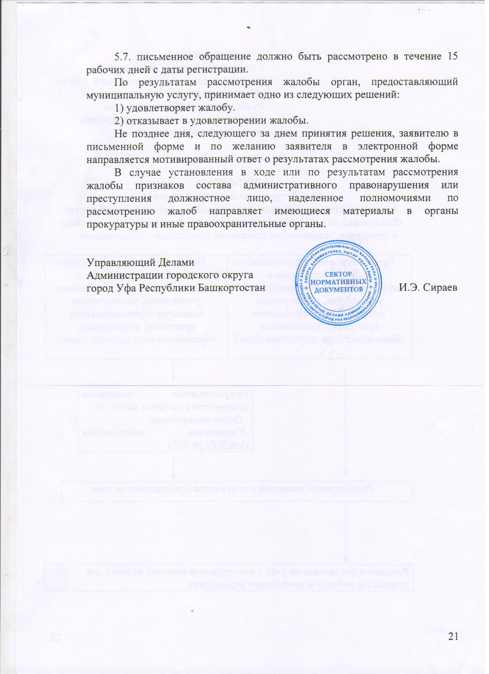
Приложение
к административному регламенту
по предоставлению муниципальной услуги «Постановка на учёт для устройства в муниципальные образовательные учреждения, реализующие программы дошкольного образования»

БЛОК-СХЕМА
общей структуры последовательности
Административных действий при исполнении муниципальной услуги
«Постановка на учёт для устройства в муниципальные образовательные учреждения, реализующие программы дошкольного образования».

Прием заявлений о постановке на учёт для устройства в муниципальные образовательные учреждения, реализующие основную образовательную программу дошкольного образования (при отсутствии льгот) | Прием заявлений о постановке на учёт для устройства в муниципальные образовательные учреждения, реализующие основную образовательную программу дошкольного образования (при наличии льгот)

Предоставление заявителем документов о наличии льгот в:
-Отдел образования;
-Управление образования (МБДОУ № 322)

Рассмотрение заявления и документов о постановке на учёт

Решение о постановке на учёт с последующей выдачей путевки для устройства ребенка в дошкольное учреждение

